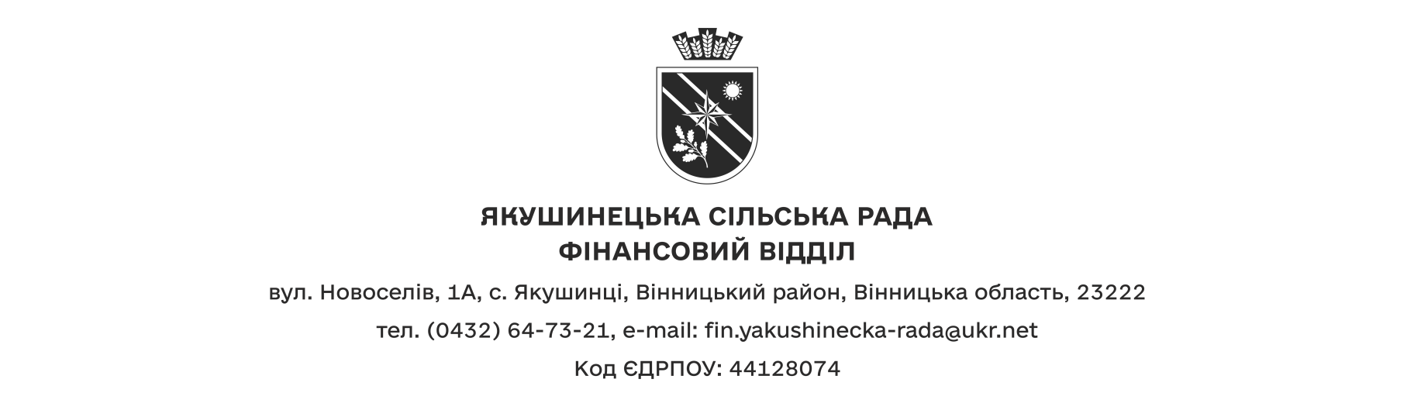

**Інформація про виконання бюджету Якушинецької**

**сільської територіальної громади**

**за 2024 рік**

**І. Виконання дохідної частини бюджету**

До бюджету Якушинецької сільської територіальної громади протягом 2024 року з усіх джерел доходів надійшло 254944,7 тис.грн, у тому числі до загального фонду – 244169,0 тис.грн, виконання планових показників по доходах загального фонду становить 104,2%, до спеціального фонду – 10775,7 тис.грн, виконання планових показників спеціального фонду становить 286,3%.

До загального фонду бюджету територіальної громади (без урахування міжбюджетних трансфертів) протягом звітного періоду надійшло 186609,8 тис.грн, що становить 106,2% до річного плану з урахуванням внесених змін (175742,9 тис.грн). Понад план отримано 10866,9 тис.грн. Порівняно з показником 2023 року надходження зросли на 3685,7 тис.грн, або на 2,0%.

В розрізі джерел доходів надійшло:

* податку та збору на доходи фізичних осіб – 82251,9 тис. грн – це найвагоміше за обсягами джерело наповнення дохідної частини бюджету. Питома вага його в сумі власних доходів загального фонду у звітному періоді складає 44,1%. За звітний період планові показники по цьому податку виконано на 103,7%, понад план отримано 2962,3 тис. грн;
* місцевих податків і зборів – 62971,7 тис. грн, виконання плану становить 110,3%, додатково отримано 5894,9 тис. грн. Структура місцевих податків і зборів наступна: єдиний податок – 54,2% (34143,3 тис. грн), плата за землю – 21,3% (13414,1 тис. грн), податок на нерухоме майно, відмінне від земельної ділянки – 24,0% (15122,2 тис. грн), транспортний податок і туристичний збір (разом) – 0,5% (291,9 тис. грн);
* акцизних податків – 33343,6 тис. грн - це 105,2% від запланованих, в тому числі: акцизного податку на пальне – 17463,9 тис. грн; акцизного податку з реалізації суб’єктами господарювання роздрібної торгівлі тютюну і алкоголю – 15879,7 тис. грн;
* рентної плати за використання природних ресурсів – 321,8 тис. грн;
* неподаткових надходжень – 7717,6 тис. грн. Це плата за надання адміністративних послуг – 2076,4 тис. грн, орендна плата за користування майном та водними об’єктами – 231,4 тис. грн, адміністративні штрафи за адміністративні правопорушення у сфері забезпечення безпеки дорожнього руху, зафіксовані в автоматичному режимі – 5328,7 тис. грн, інші надходження – 81,1 тис. грн.

До спеціального фонду (без урахування міжбюджетних трансфертів) надійшло 8018,6 тис. грн – це надходження екологічного податку (67,1 тис. грн), власних надходжень бюджетних установ (6989,6 тис. грн), благодійних і добровільних внесків фізичних та юридичних осіб (119,1 тис. грн), коштів від продажу земельних ділянок (842,8 тис.грн).

Трансфертів з державного і обласного бюджетів (субвенцій) отримано в сумі 60316,3 тис. грн, їх питома вага в структурі надходжень до бюджету становить 23,7%.

**ІІ. Виконання видаткової частини бюджету**

На виконання видаткової частини протягом звітного періоду направлено 252906,3 тис. грн, в тому числі: по загальному фонду проведено видатків на суму – 182271,8 тис.грн. (87,3% планових призначень з урахуванням внесених змін), по спеціальному фонду – 70634,5 тис.грн (95,1% планових призначень з урахуванням внесених змін).

В першу чергу бюджетні кошти спрямовувались на фінансування соціально-культурної сфери. Так, на зазначені цілі по загальному фонду використано 125457,8 тис. грн (68,8% видатків загального фонду), з них: на освіту – 103836,8 тис. грн (57,0% усіх видатків загального фонду), культуру і мистецтво – 8744,4 тис. грн (4,8%), охорону здоров’я – 2415,4 тис. грн (1,3%), соціальний захист і соціальне забезпечення – 9129,9 тис. грн (5,0%), фізичну культуру і спорт – 1331,3 тис. грн (0,7%).

На захищені статті протягом 2024 року використано 147732,4 тис. грн, що становить 81,0 % загального обсягу видатків загального фонду.

На благоустрій населених пунктів, житлово-комунальне господарство, фінансову підтримку комунальних підприємств, утримання доріг, економічну діяльність спрямовано 16253,6 тис. грн.

По спеціальному фонду касові видатки проведено в сумі 70634,5 тис. грн, які спрямовано на придбання продуктів харчування для закладів освіти (за рахунок коштів батьківської плати), придбання техніки і обладнання для бюджетних установ, будівництво системи оповіщення, протипожежної водойми, очисних споруд, капітальний ремонт будівель та приміщень закладів освіти і культури, капітальний ремонт споруд цивільного захисту населення тощо.

Протягом 2024 року з бюджету громади передано міжбюджетних трансфертів в сумі 13900,4 тис.грн, у тому числі на підтримку Сил безпеки і оборони виділено 15201,7 тис. грн, касове виконання становить 13825,4 тис. грн у зв’язку з не укладенням договору на суму 932,0 тис.грн та поверненням залишків невикористаних субвенцій в сумі 444,3 тис.грн.

Кредиторська заборгованість станом на 31.12.2024 року відсутня.

**Начальник фінансового відділу Людмила МАКСИМЧУК**